**计算机网络课程实验报告**

一、基本信息

实验题目：以太交换 完成人：09020328 王亮

报告日期：2022年11月23日

二、实验目的

通过实验，理解以太网的转发流程以及 MAC 地址自学习过程，理解 VLAN

的概念以及其与接口的关系，理解 Access 接口和 Trunk 接口的区别，掌握 VLAN的部署和配置流程。

三、实验内容

1. 同一小组的 3 位同学配合完成组网，网络拓扑及 IP 地址配置如下图所示，3 台 PC 机的 IP 地址在同一个广播域中。

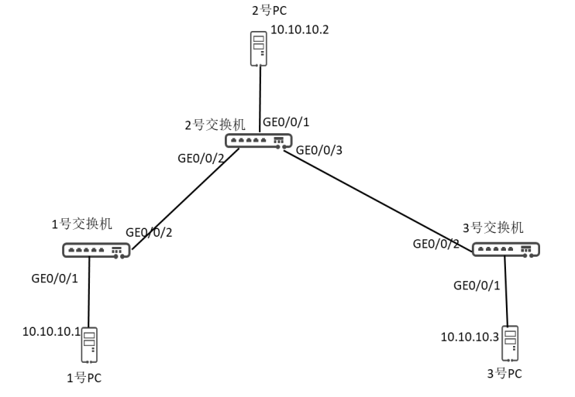

2. 不同 PC 之间通过 ping 命令测试是否互通。

3. 登录交换机，查看学习到的 MAC 地址对应的端口情况，理解 MAC 地址自学习过程。

4. 同一小组的 3 位同学通过配置交换机配合完成 VLAN 划分，网络拓扑、IP地址配置以及各端口的 VLAN 划分如下图所示，查看 VLAN 配置结果，并通过ping 命令测试 1 号 PC 和 3 号 PC 之间是否能够互通。

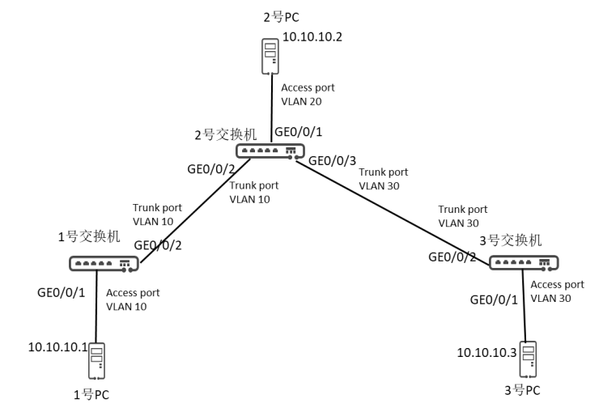

5. 变更 2 号交换机 Access 接口的 VLAN 配置，分别改为 VLAN 10 和 VLAN30，测试 1 号 PC 和 2 号 PC 是否可以互通，2 号 PC 和 3 号 PC 是否可以互通，并观察交换机学习到哪些 MAC 地址，对应的是哪个 VLAN 的哪个端口。

6. 变更交换机的 VLAN 配置，使得 1 号 PC 和 3 号 PC 能够互通，再次观察并记录 MAC 地址的学习情况。

四、实验步骤

一、完成组网，网络拓扑及 IP 地址配置：

在连接网线至交换机后选中（此实验报告中为有线网卡接口，对应下方以太网配置）连接的适配器设置。

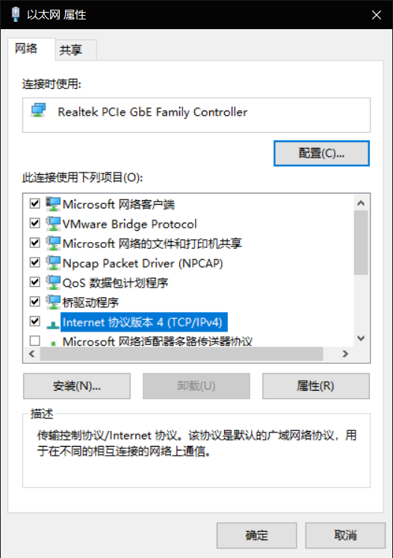

在TCP/IPv4中项目属性配置更改如下（本实验中充当1号PC的角色）：

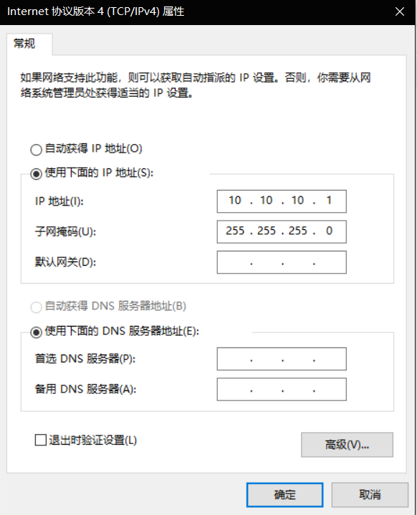

二、通过ping命令测试不同 PC 之间是否互通。

图中展示上下两次ping命令，第一次时未关闭防火墙，出现请求超时。第二次关闭防火墙，ping效果正常得到回复（对3号机同理不再赘述）。

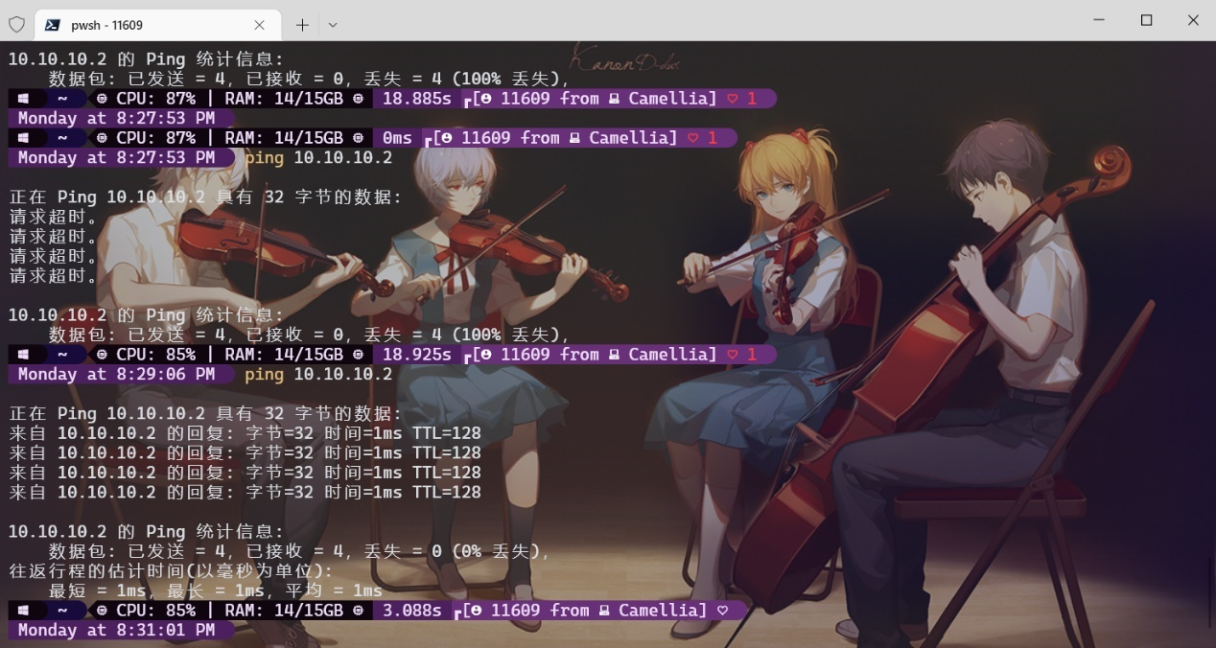

防火墙关闭效果：

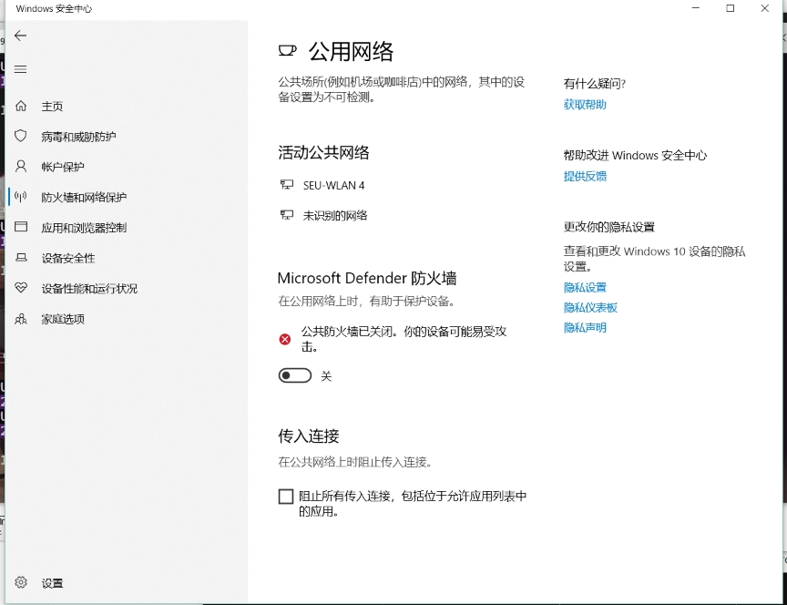

三、登录交换机，查看学习到的 MAC 地址对应的端口情况，理解 MAC 地址自学习过程。

这里事先阐述三个有助于理解的基本结论（可在末尾处对比三张小组成员的截图，自行观察得出）：

1. MAC地址表不包含本交换机的MAC地址
2. 当连接不成功建立时，交换机MAC地址表存在对方交换机的MAC地址，而不存在PC的MAC地址
3. 若在同一VLAN连接成功时可以看到两个相同VLAN的MAC地址，Learned-From为GE0/0/1的即为本1号机，另一为2号机，均为PC的MAC地址。

此处mac地址表总共五台， 因为此时本机（1号机）连通2号机与3号机，故包含：

1.本机PC的MAC地址

2.2号机交换机的MAC地址

3.2号机PC的MAC地址

4.3号机交换机的MAC地址

5.3号机PC的MAC地址

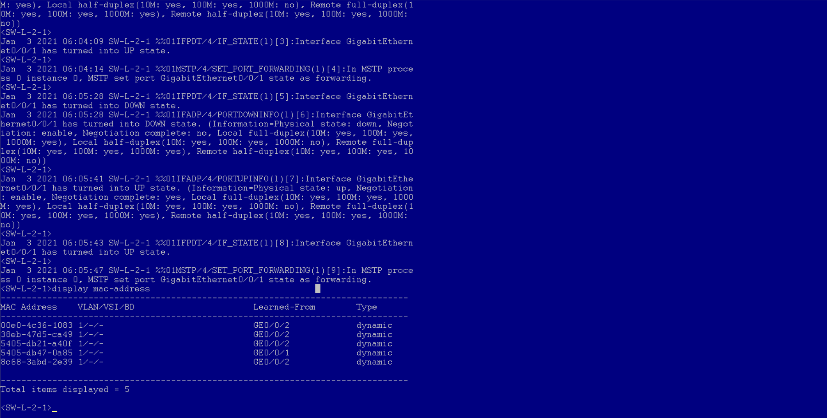

对照本机PC的MAC地址：

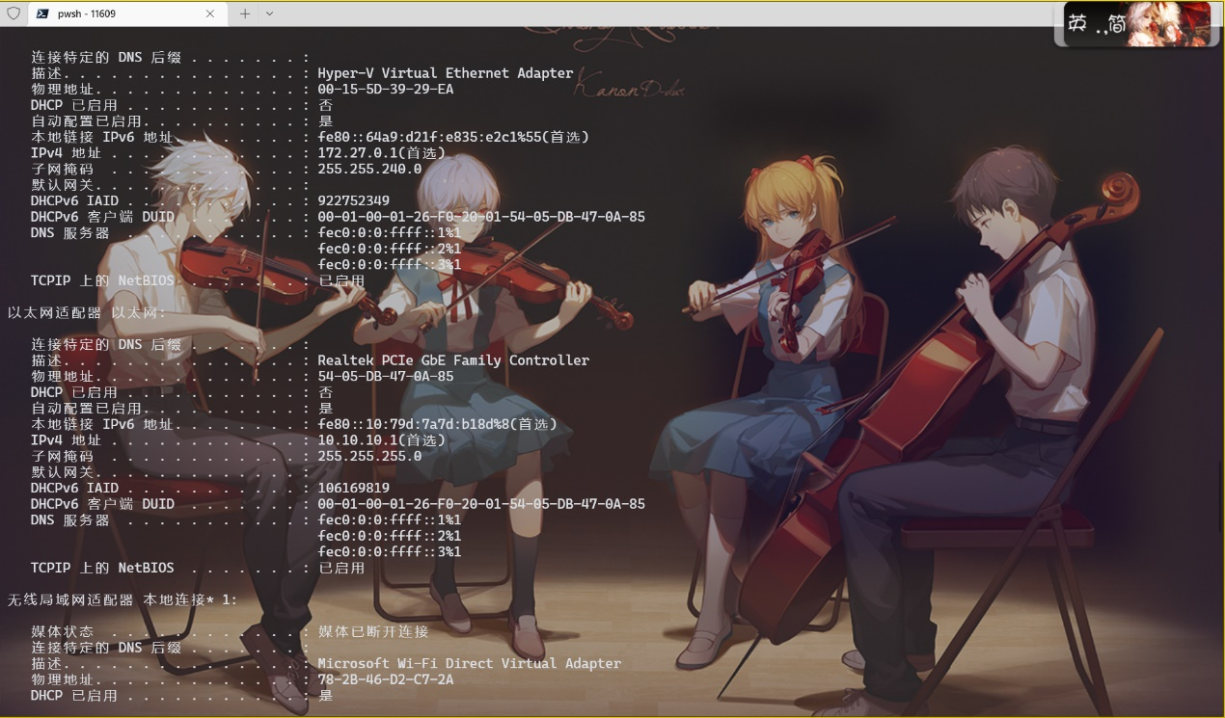

四、同一小组的 3 位同学通过配置交换机配合完成 VLAN 划分，网络拓扑、IP地址配置以及各端口的 VLAN 划分，查看 VLAN 配置结果，并通过ping 命令测试 1 号 PC 和 3 号 PC 之间是否能够互通。

在system-view下完成上述配置：

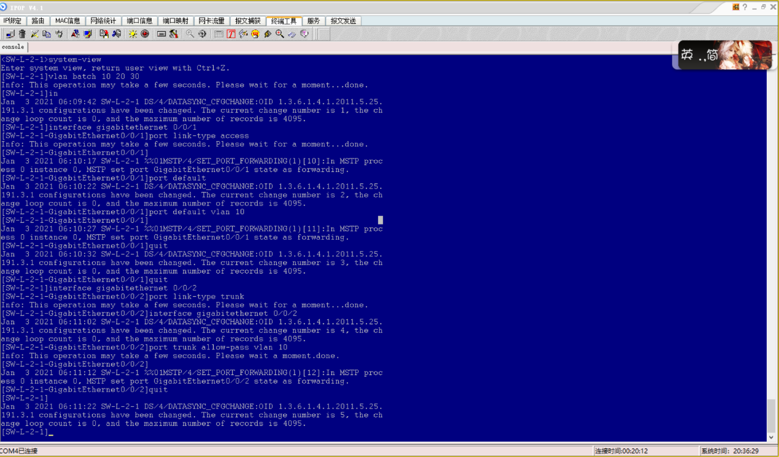

查看vlan配置：

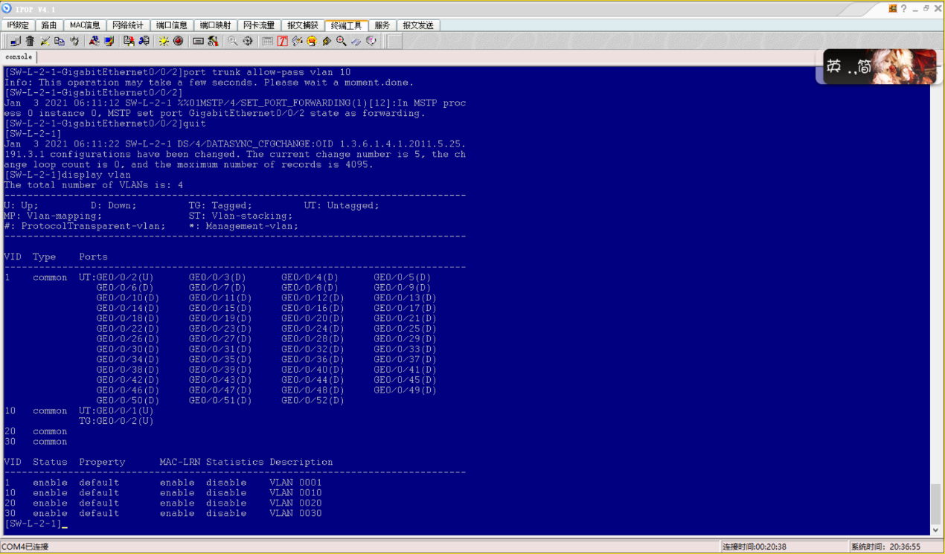

此时ping3号机为以下结果：

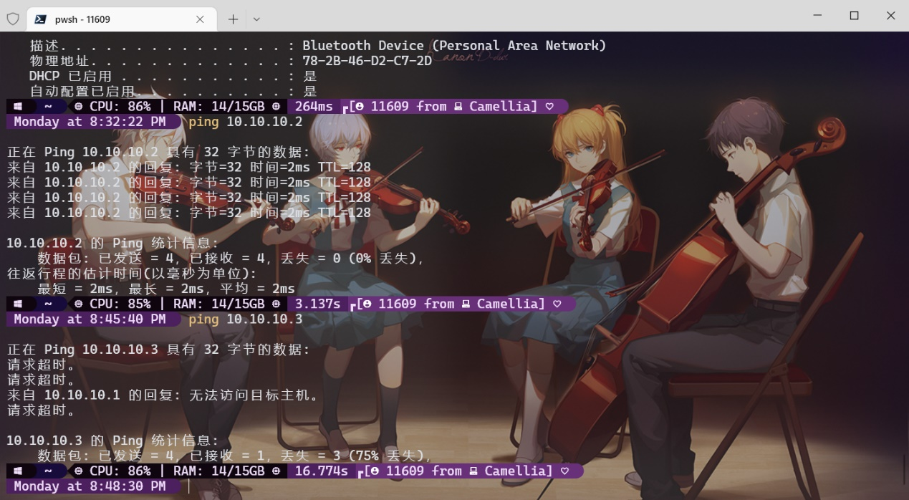

五、变更 2 号交换机 Access 接口的 VLAN 配置，分别改为 VLAN 10 和 VLAN30，测试 1 号 PC 和 2 号 PC 是否可以互通，2 号 PC 和 3 号 PC 是否可以互通，并观察交换机学习到哪些 MAC 地址，对应的是哪个 VLAN 的哪个端口。

在2号机配置VLAN10时正常ping通，2号机配置VLAN30时效果同上方ping3号机效果，此时2号机与3号正常ping通。

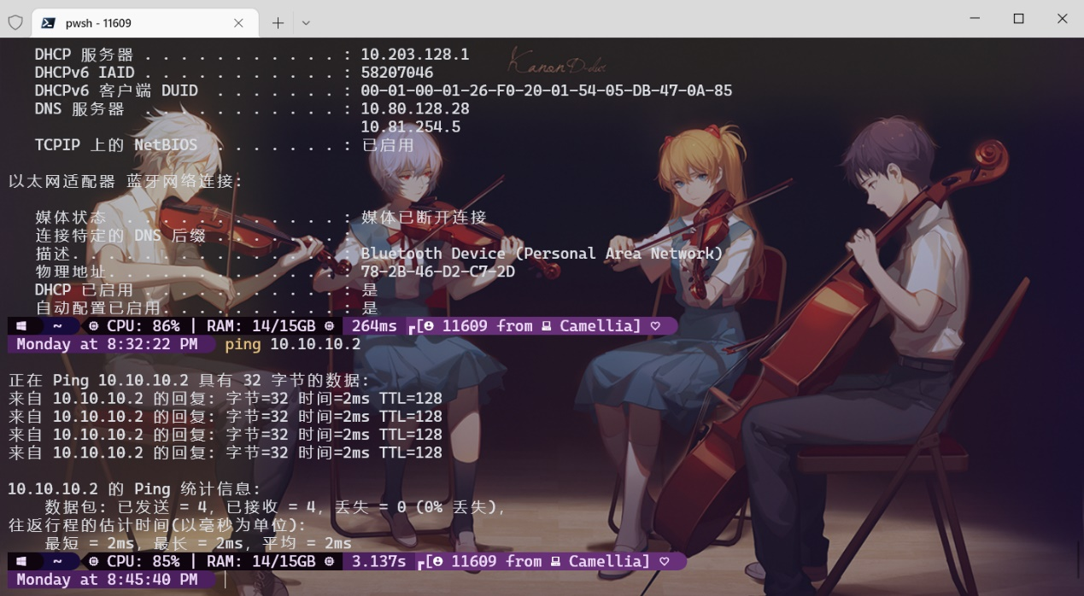

在2号配置vlan10共4个mac地址，此时少掉了3号的PC的MAC地址

2号配置vlan30时共3个mac地址，少掉了2号的PC的MAC地址

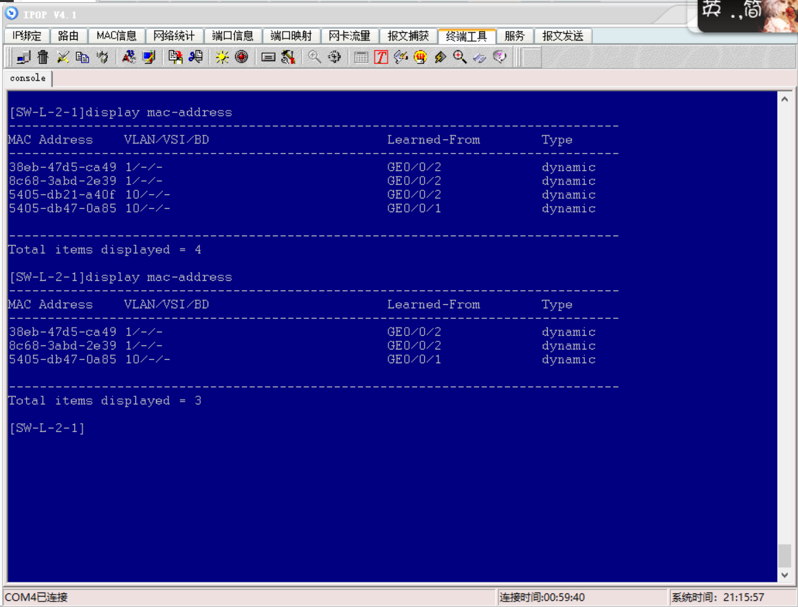

六、变更交换机的 VLAN 配置，使得 1 号 PC 和 3 号 PC 能够互通，再次观察并记录 MAC 地址的学习情况。

这一块其实在实验手册里没有写，所以没有截图。

不过根据之前的得出的结论不难理解，此时如果将1号机与3号机共置于一个vlan下，应当有：

1. 本机PC的MAC地址
2. 3号机的交换机MAC地址
3. 2号机的交换机MAC地址
4. 3号机的PC的MAC地址

所以此时有以上四项

最后应该是：这四个加起来，第一个为3号机的PC的MAC地址，把其中vlan统一为10或30，学习端口对于本机（1号机）而言是从GE0/0/2学到的，修改这两项就会是最终结果。



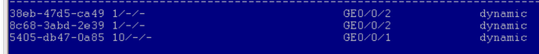

五、实验体会（实验中遇到的问题及解决方法、实验中产生的错误及原因分析、实验的体会及收获、对做好今后实验提出建设性建议等）

前述三大基本结论的推理：

1号机MAC地址表：



2号机：

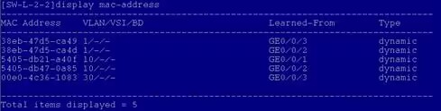

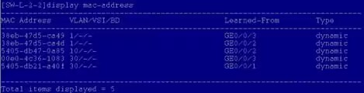

3号机：

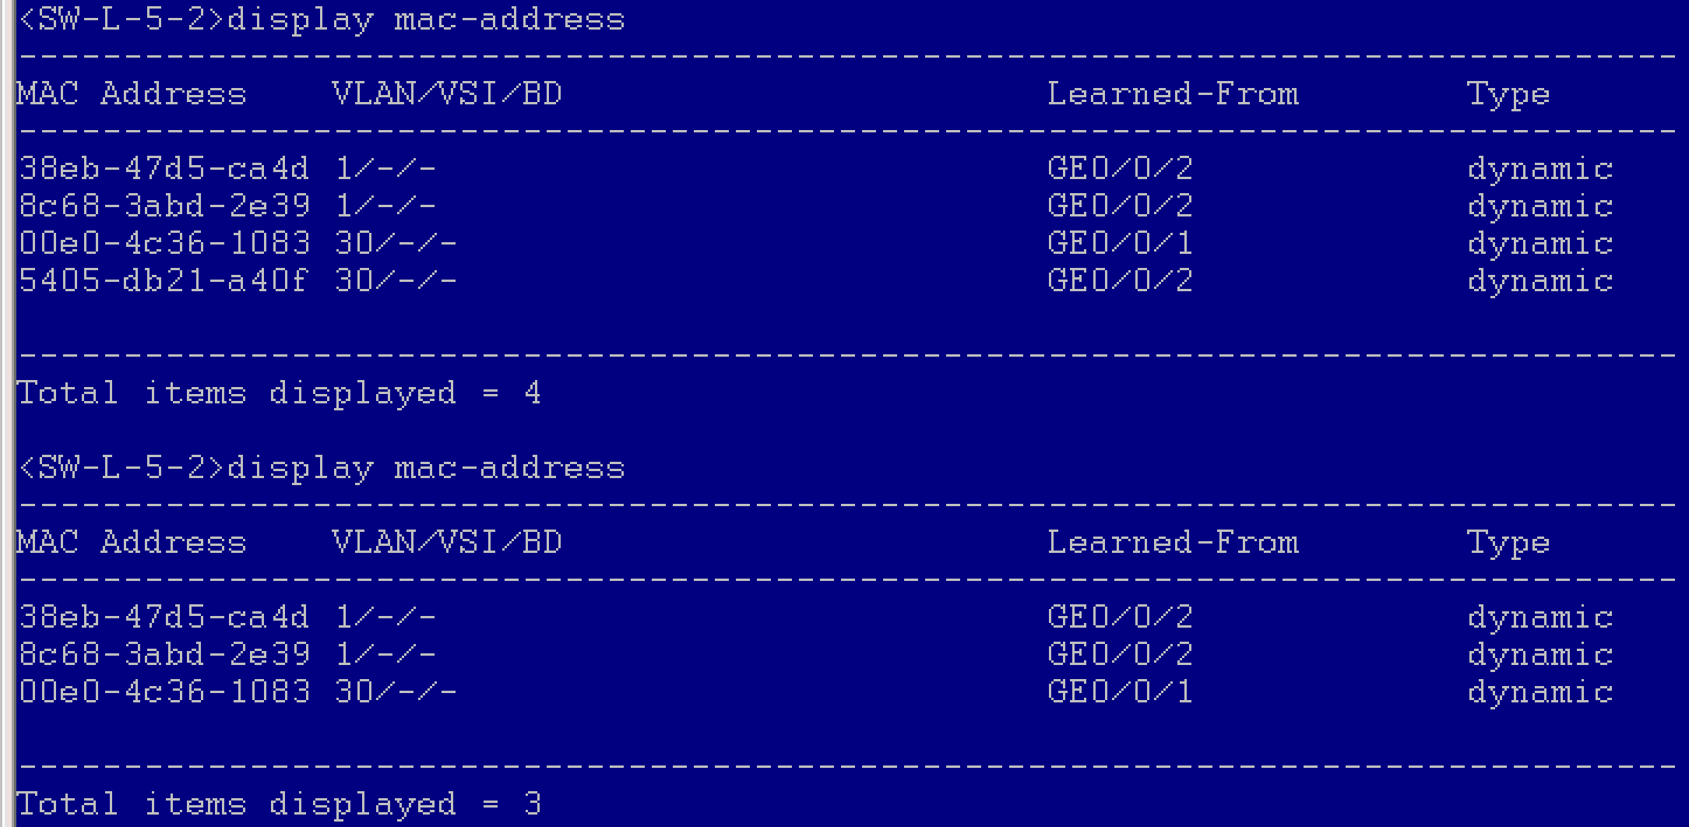

其中GE0/0/1是对自己PC的端口，所以即为PC的MAC地址（可通过ipconfig -all验证，前述已提及）

结合上述条件一个个核对排除，即得结论。

这里在重述一次结论：

1.MAC地址表不包含本交换机的MAC地址

2.当连接不成功建立时，交换机MAC地址表存在对方交换机的MAC地址，而不存在PC的MAC地址

3.若在同一VLAN连接成功时可以看到两个相同VLAN的MAC地址，Learned-From为GE0/0/1的即为本1号机，另一为2号机，均为PC的MAC地址。

总体而言，了解了以太网转发流程，MAC学习过程以及转发过程。